PIKMIN 3
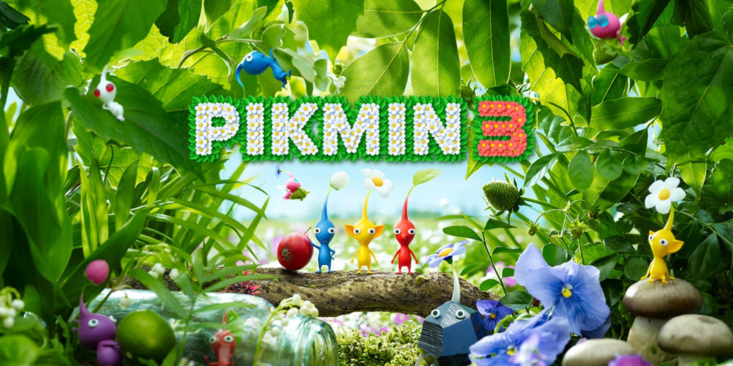
Genre: | Real-Time Strategy, Puzzle
Publication date: | July 2013
Publisher: | Nintendo
Developer: | Nintendo
Analysis by: | Laura Economides
Full Walkthrough Video:
Pikmin 3 ist ein atmosphärisches Echtzeit-Strategie-/Puzzlespiel. Der Spieler übernimmt die Rolle von drei Entdeckern vom Planeten Koppai, die auf dem Planeten PNF-404 abgestürzt sind, nachdem sie dorthin geschickt wurden, um nach Ressourcen zu suchen. Auf deren Suche nach den fehlenden Teilen ihres Raumschiffs und Nahrung werden sie von verschiedenen Pikmin-Typen begleitet. Pikmin sind kleine, auf diesem Planeten heimische Kreaturen, die ihnen helfen wollen, indem sie Feinde angreifen oder verschiedene Dinge wie Materialien oder Früchte tragen.
1. Allgemeine Soundanalyse
Da das gesamte Gameplay auf grossen Spielfeldern stattfindet und der Spieler oft nicht seine Pikmin im Sicht Feld hat und vieles immer in Gange ist, spielt Sounddesign eine sehr wichtige Rolle damit der Überblick nicht verloren geht.
2. Funktionale Soundanalyse
2.1 Wahrnehmung
- Verstärkung der Immesion
Da das Gameplay in der Natur stattfindet, müssen die Soundeffekte überzeugen, damit der Spieler in das Erlebnis eintauchen kann. Das Spiel macht dies durch verschiedene Methoden möglich, wie zum Beispiel Geräusche aus der Natur, wie Geplätscher, wenn sich der Spieler in der Nähe einer Wasserquelle befindet, oder wenn sich der Spieler unter Wasser befindet, werden alle anderen Geräusche, einschließlich der Musik, gedämpft und das Geräusch von Luftblasen wird hinzugefügt.
Unterwasser | underwater.mp3
- Simulation, Physikalisierung, Imitation der physikalischen Welt
Das Spiel bringt etwas Realismus in die Mischung, indem es den Klang der Schritte der Charaktere ändert, je nachdem auf welchem ​​Material sie laufen oder die Schreie der Feinde tiefer im Ton sind, je mehr Masse der Feind hat. Eine weitere erwähnenswerte Tatsache ist, dass alle Pikmins beim Werfen beim Aufprall kein Geräusch machen, da sie so leicht sind, mit Ausnahme der Stein-Pikmin, die das Geräusch eines auf den Boden schlagenden Steins machen.
- Feedback
Viele Aktionen im Spiel geben Audio-Feedback, um zu bestätigen, dass eine Aktion abgeschlossen wurde, z. B. ein Gegenstand ist im Raumschiff angekommen, eine Mauer wurde abgerissen oder eine Brücke gebaut. Außerdem werden die Pikmin weinen, wenn sie angegriffen werden, damit der Spieler wissen kann, ob sie in Gefahr sind, ohne ihnen ständig folgen zu müssen.
Gegenstand ist angekommen | arrived_at_ship.mp3
Rosa Pikmin Gefahr 1.0 | pink_panic.mp3
Rosa Pikmin Gefahr 2.0 | pink_panic_2.mp3
- Fokussierung der Aufmerksamkeit
Damit sich der Spieler auf den Kampf konzentrieren kann, macht Pikmin etwas anderes als andere Spiele. Anstatt die Musik und den Sound in den Hintergrund zu drängen, damit sich der Spieler konzentrieren kann, betonte es sie, indem es von der Musik vom Gebiet das Tempo erhöht und mehr Schlaginstrumente verwendet, wenn der Spieler in der Nähe eines Feindes ist.
- Kognitive Entlastung
Das grundlegende Gameplay von Pikmin besteht darin, dass der Spieler 18 Minuten Zeit hat, um einen Tag abzuschliessen und so viele Ressourcen wie möglich zu sammeln, bevor es dunkel wird. Im oberen Teil des Bildschirms befindet sich eine Sonnenuhr, die dem Spieler die verbleibende Zeit anzeigt, aber ein anderer Ton wird abgespielt, wenn der halbe Tag vergangen ist oder der Sonnenuntergang beginnt, damit der Spieler nicht ständig auf die Uhr achten muss.
Mittag | half_way_done.mp3
Sonnenuntergang | about_to_end.mp3
2.2 Verhältnis Aktion→Sound
- Einfache Aktion
Einfache Aktionen sind wahrscheinlich die wichtigsten Sound Effekte im ganzen Spiel da sie am häufigsten genutzt werden. Dazu gehören das Werfen der Pikmin, das Pfeifen, um sie zu einem zu rufen, oder das Fokussieren des Cursors auf ein Objekt.
Rotes Pikmin Wurf | red_throw.mp3
Gelbes Pikmin Wurf | yellow_throw.mp3
Stein Pikmin Wurf | rock_throw.mp3
Pfeifen | whistle.mp3
Fokussieren | focus.mp3
- Zustandsänderung
Die Pikmin geben alle zusammen einen Sound von sich, der zeigt, dass sie sich stärker fühlen, nachdem sie mit einem Ultra-Motivier Spray besprüht wurden, was sie vorübergehend stärker macht. Auch die Entdecker schreien vor Schmerzen und ein Sound Effekt wird abgespielt, wenn sie verletzt werden.
Ultra-Motivier Spray | ultra_spicy_spray.mp3
Entdecker Schaden | alph_damage.mp3
- Freude an “sich selbst hören”
Wenn der Spieler 20 von jedem Pikmin-Typ bei sich trägt, beginnen sie, den Titelsong des Spiels zu summen.
Summen | all_singing.mp3
2.3 Kommunikation mit dem Spieler
- Indirekte Kommunikation
Bossgegner kündigen sich an, wenn der Spieler nahe genug ist, um sie zu bekämpfen. Obwohl kleinere Feinde sich nicht ankündigen, machen sie Lärm, wenn sie besiegt werden. Pikmin kommunizieren auch indirekt mit dem Spieler, zum Beispiel wenn sie einen Gegenstand nicht heben können, geben sie ständig ein „Hau Ruck“-ähnliches Geräusch von sich, um den Gegenstand zu heben, bis sie Hilfe bekommt oder zurückgerufen wärden.
- Kommunikation der Umgebung
Wie schon zuvor erwähnt tun flüsse und andere wasser quellen geräusche machen und die sonnen uhr gibt meldungen nachdem gewisse zeit abgelaufen ist.
2.4 Raum
- Etablierung eines Settings
Alle Geräusche ändern sich, je nachdem, ob sich der Spieler draußen, in einer Höhle oder unter Wasser befindet. Falls er in einer Höhle ist, so werden die Geräusche echohafter und unter Wasser werden sie gedämpft.
2.5 Narration & Dramaturgie
- Dramatisierung, emotionale Hinweise
z.B. Ende des Tages/Erfolgreich abgeschlossen, Tot, Komplettes Game Over
Tag Abgeschlossen | day_complette.mp3
Entdecker Tot | alph_dead.mp3
Game Over | game_over.mp3
3. Ästhetische Beurteilung
3.1 Stil, Genre, Klangästhetik
Die Sound Effekt der Umgebung klingen organisch und realer was gut zu der Foto-realistischen Umgebung passt wärent die Geräusche der Pikmin mehr cartoonish sind was zum starken Kontrast im Visuellen Stille Bruch passt.
3.2 Klangqualität
Die Sound Effekte und Musik zeichen sich von bessonderen qulität aus.
4. Subjektiver Gesamteindruck
Zusammenfassend lässt sich sagen, dass die Musik und der Sound eine erstaunliche Arbeit leisten, den Spieler während der gesamten Reise in der Welt einzutauchen, die Welt fühlt sich lebendig und nie leer an.
Vergleich von Pikmin 1 mit Pikmin 3
Pikmin 1 und 3 überzeugen beide mit ihren ästhetischen Soundtracks. Pikmin 1 leidet eventuell unter den Beschränkungen seiner Zeit mit wenigen Sound Effekten, was es allerdings nicht stoppt ein mehr als überzeugende Spielerlebnis zu bieten. Währenddessen hat Pikmin 3 viel mehr Möglichkeiten eine immersive Welt zu kreieren, welche es zu vollem Potenzial ausnutzt.

